- Mgr. Radek Vondráček (poslanec Zlínský kraj) vložil nový článek Jedno politické gesto za miliardu

Alena Vitásková: Báseň „Hlas kluka“ pro paní ministryni obrany Černochovou a členy Fialovy vlády
02.02.2022 16:57 | Komentář
Otevřený dopis ministryni obrany Janě Černochové a vládě Petra Fialy
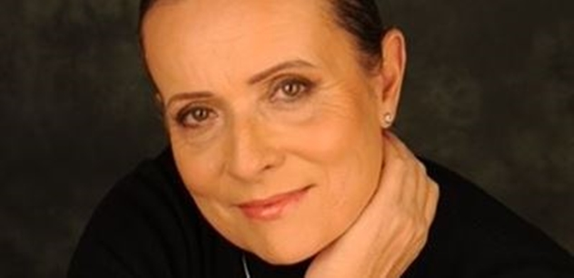
Foto: archiv
Popisek: Alena Vitásková
Báseň naším politikům věnují matky, babičky, otcové, dědové a děti nejen z České republiky
Institut Aleny Vitáskové z.s. (ochrana lidských práv a svobod) stejně jako většina našich občanů se distancuje od kroků paní ministryně obrany Jany Černochové a vlády Petra Fialy. Dodávky zbraní (dělostřeleckých granátů) do krizí zbědované Ukrajiny jsou hrubým porušením Charty OSN, mezinárodních úmluv a porušením Listiny práv a svobod. Místo toho, abychom se snažili, jako ostatní demokratické země, o urovnání konfliktu mírovou cestou, posíláme vražednou munici. Tento krok vlády Petra Fialy a ministryně obrany Jany Černochové považujeme za porušení Ústavy ČR, zavrženíhodný čin vtahující naši vlast do válečného konfliktu, který hrozí. Tento krok, považujeme jako zločin proti lidskosti a vlastizradu. Všichni politici, kteří se pod tento krok podepsali, musí nést plnou odpovědnost.
Vyzýváme proto naše politiky, aby svůj čin napravili a válečné harašení za naší podpory se pokusili řešit mírovou cestou. Ukrajina potřebuje pomoc humanitární, hospodářskou, přátelskou, nikoliv vražednou, jak jsme v posledních dnech dodáním granátů předvedli. Pomozme Ukrajině např. s rekonstrukcí tranzitního plynovodu a technologií s tím spojených. Vraťme Ukrajině pocit bezpečí alespoň v oblasti dodávek zemního plynu, reverzního toku, či tranzitu přes jejich zemi z Ruska do Evropy.
Pro usmíření a zamyšlení sami nad sebou posíláme paní ministryni Černochové a vládě Petra Fialy báseň, se kterou můj syn před mnoha desítkami let vyhrával recitační soutěže.
HLAS KLUKA
Vy dospělí nám říkáte, že nesmíme se prát.
Sami však války vedete, v nich zemřel můj kamarád.
Já toho kluka neznal, ale chtěl bych si s ním hrát.
Vždyť každé dítě na světe je můj kamarád.
Možná, že chtěl být pilotem, co všechny země spojí.
Možná, že chtěl být lékařem, co rakovinu zhojí.
Možná, že chtěl být hvězdářem, co vidí nebe stále čisté.
Jedno je však jisté!! TEN KLUK CHTĚL ŽÍT.
Zabraňte válkám dospělí. Vy nesmíte se prát.
Vy život dětem dáváte a nesmíte ho brát.
Ing. Alena Vitásková – předsedkyně IAV
Ochrana lidských práv a svobod

Alena Vitásková: Rozhodla jsem se kandidovat na prezidentský úřad
24.01.2022 20:45
Po mnohaletém zvažování jsem se rozhodla kandidovat na prezidentku ČR.
: Alena Vitásková
Jdu do volebního boje, abych zvítězila a byla oporou lidem. Po stanovení termínu a podmínek prezidentské volby vydám prohlášení a představím svůj tým.
Miluji naši vlast
Vaše Alena Vitásková
Předsedkyně IAV – ochrana lidských práv a svobod

